Wycieczka do Austrii - 7 dni
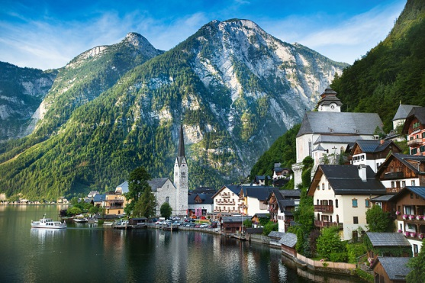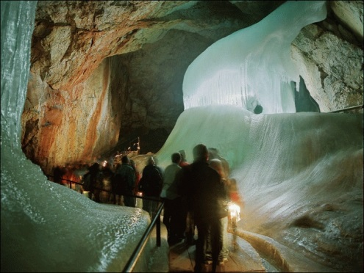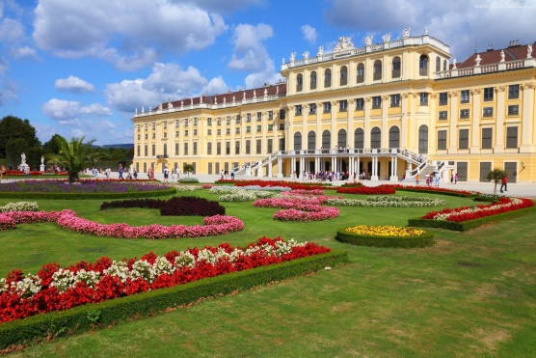

DZIEŃ 1 JASKINIA DEMIANOWSKA – LEDNICE
Zbiórka uczestników przed siedzibą SITPCHem w Tarnowie we wczesnych godz. porannych, wyjazd w kierunku Słowacji. Przejazd na zwiedzanie Demianowskiej Jaskini Wolności. Jest to najdłuższy system jaskiń na Słowacji. Zwiedzający mogą podziwiać piękne stalagmity, skalne wodospady, jeziorka z kryształowo czystą wodą i czarującą grę kolorów. Następnie przejazd do Lednic. Zwiedzanie pięknego zespołu parkowo – pałacowego, wpisanego na listę UNESCO. To wyjątkowy kompleks parkowy pełen szlachetnych drzew, romantycznych budowli, stawów i przepięknych zakątków. Przejazd do hotelu w ok. Brna, obiadokolacja i nocleg.

DZIEŃ 2 WIEDEŃ
Po śniadaniu przejazd do Wiednia i zwiedzanie z przewodnikiem miejscowym. Rozpoczniemy od przejazdu Ringiem, zobaczymy Operę, muzea, Parlament, Teatr Nadworny, Ratusz, Uniwersytet, Park Miejski z pomnikiem J. Straussa, spacer po starówce, Hofburg – dawna rezydencja Habsburgów, katedra Św. Szczepana, Dom Hundertwassera. Przejazd na odkrycie polskich śladów we Wiedniu: Kahlenberg - miejsce związane z Janem III Sobieskim i odsieczą wiedeńską oraz kościół Polski na Rennwegu. Czas wolny w Grinzing – dzielnicy winiarskiej. Powrót na obiadokolację i nocleg.

DZIEŃ 3 WIEDEŃ
Śniadanie, przejazd do Wiednia na zwiedzanie pałacu Schoenbrunn - letniej rezydencji Habsburgów, zapierających dech w piersiach apartamentów cesarskich oraz ogrodów pałacowych. Następnie zwiedzimy Muzeum Historii Sztuki, uważane za jedną z największych na świecie galerii sztuki, gdzie m.in. można obejrzeć wyjątkowo cenną kolekcję malarstwa europejskiego (dzieła Rafaela, Rubensa, Rembrandta, Dürera, Tiziana), sztuki starożytnej oraz monet. Czas wolny, dla chętnych torcik wiedeński w kawiarni Sacher. Przejazd do hotelu w ok. Melk lub Linz, obiadokolacja i nocleg.

DZIEŃ 4 HALLSTATT - JASKINIE EISRIESENWELT
Po śniadaniu przejazd do uroczego miasteczka Hallstatt - jednego z najpiękniej położonych miasteczek w Alpach, przytulonego do stromych zboczy gór i przeglądającego się w jeziorze Hallstatter. Czas wolny na zdjęcia i zakup pamiątek. Następnie przejazd do Werfen na zwiedzanie największych na świecie jaskiń lodowych Eisriesenwelt. Cała ta baśniowa kraina wypełniona jest przepięknymi formami o pastelowych barwach. W przeciwieństwie do innych jaskiń, które zbudowane są z wapienia, tutaj mamy do czynienia z rzeźbami lodowymi. Są to np. lodowe draperie, posągi, kaskady, iglice, kolumny i kwiaty. Wjazd kolejką linową i świat lodowych olbrzymów będą dużym przeżyciem dla wszystkich uczestników. Przejazd do hotelu w ok. Bischofshofen- Kaprun, obiadokolacja i nocleg.

DZIEŃ 5 HOCHALPENSTRASSE – LODOWIEC PASTERZE
Po śniadaniu przejazd w Alpy zapierającą dech Alpejską Drogą Wysokogórską Grossglockner - Hochalpenstrasse. Jest to najbardziej malownicza droga w Austrii, która pnie się serpentynami od zielonych łąk aż do krainy wiecznego śniegu, przecinając kolejne strefy geograficzne i klimatyczne. Wzdłuż całej trasy znajduje się wiele punktów widokowych i restauracji. Tą malowniczą trasą dojedziemy do Franz Josefs Höhe skąd roztacza się imponujący widok na najwyższy szczyt Alp Austriackich – Grossglockner (3789m npm) oraz na najdłuższy (ok. 10 km długości !) we wschodnich Alpach - Lodowiec Pasterze. Przejazd kolejką Gletscherbahn do olbrzymiego lodowego jęzora lodowca i wejście na największy austriacki lodowiec. Powrót do hotelu, obiadokolacja i nocleg

DZIEŃ 6 KRIMML – KAPRUN
Wczesne śniadanie i przejazd do Krimml i piesza wycieczka do jednego z najpiękniejszych wodospadów w Europie wodospadu Krimml, zwanego „wodospadem 12 lodowców”. Do wodospadu prowadzi, wijąca się serpentynami, piękna trasa widokowa. Przejazd do Kaprun, miasteczka otoczonego malowniczymi i dzikimi szczytami Alp oraz wysokogórskimi jeziorami zaporowowymi, które latem chętnie odwiedzają turyści. Podczas wycieczki do jeziora Mooserboden zobaczymy dwie zapory i elektrownię. Najpierw autobus dowiezie nas ponad zbiornik Klamm, na wysokość kolejki Lärchwand. Tutaj trzeba się przesiąść do kolejki Lärchwand (będącej w rzeczywistości skrzyżowaniem windy z platformą), którą pokonuje się wysokość 431m. Zapora Mooserboden słynie z pięknych widoków. Na całą wyprawę należy przeznaczyć około 3 godziny. Następnie zobaczymy największą atrakcję w okolicy Kaprun - wąwóz Sigmund Thun Klamm powstały jeszcze w czasie epoki lodowcowej. W wąskim kanionie na odcinku 320 m znajduje się ciąg spektakularnych wodospadów. Pospacerujemy po drewnianych chodnikach podziwiając ten cud natury. Powrót do hotelu, obiadokolacja i nocleg.

DZIEŃ 7 ZAMEK KREUZENSTEIN
Śniadanie i przejazd w okolice Wiednia na zwiedzanie zamku Kreuzenstein. Zamek zbudowany na wysokim wzniesieniu, otoczony murami obronnymi i fosą robi ogromne wrażenie na zwiedzających. Przejazd powrotny do Tarnowa, po drodze pożegnalny obiad. Zakończenie wycieczki w późnych godzinach wieczornych lub ok. północy.

Termin: 15.08 - 21.08.2016

Cena: 1630 zł/os.
Zapewniamy:
- Transfery klimatyzowanym komfortowym autokarem (klimatyzacja, wc, bar, DVD/video)
- Zakwaterowanie: 6 noclegów w hotelach, gasthofach **/***, pokoje 2,3-osobowe z łazienkami
- Wyżywienie: 6 śniadań, 6 obiadokolacji, 1 obiad
- Opiekę i informację turystyczną pilota
- Ubezpieczenie w TUiR „Axa”: KL z wliczoną opcją chorób przewlekłych do 30 000 EUR, NNW do 4000 EUR, bagaż podróżny do 400 EUR. Obowiązują warunki ubezpieczenia Axa „Kontynenty”.

Cena nie obejmuje: biletów wstępu do zwiedzanych obiektów, wjazdu kolejką, opłat za miejscowych przewodników, zestawy audio-guide, opłat za komunikację miejską lub wjazdowych do miast, opłat klimatycznych i miejskich itp. (na ten cel należy posiadać ok. 145 €); napojów do obiadokolacji, ubezpieczenia od ryzyka kosztów rezygnacji, na życzenie istnieje możliwość ubezpieczenia od kosztów rezygnacji za dodatkową opłatą (5 % ceny wyjazdu); chęć ubezpieczenia należy zgłosić najpóźniej w ciągu 7 dni od wpłaty zaliczki.
Uwagi:
- dokument niezbędny do wyjazdu: paszport lub dowód osobisty
- na życzenie możliwy pok. 1-os. za dopłatą 650 zł
- program jest ramowy i może ulec drobnym zmianom w kolejności odwiedzanych miejsc.

Wpłaty:
I rata w wysokości 50 PLN od osoby płatna do 23.03.2016
II rata w wysokości 400 PLN od osoby płatna do 20.05.2016
Dopłata do 16.07.2016

